Teknik Pendingin : Pertemuan ke 03
Lanjutan Prinsip Dasar Teknik Pendingin

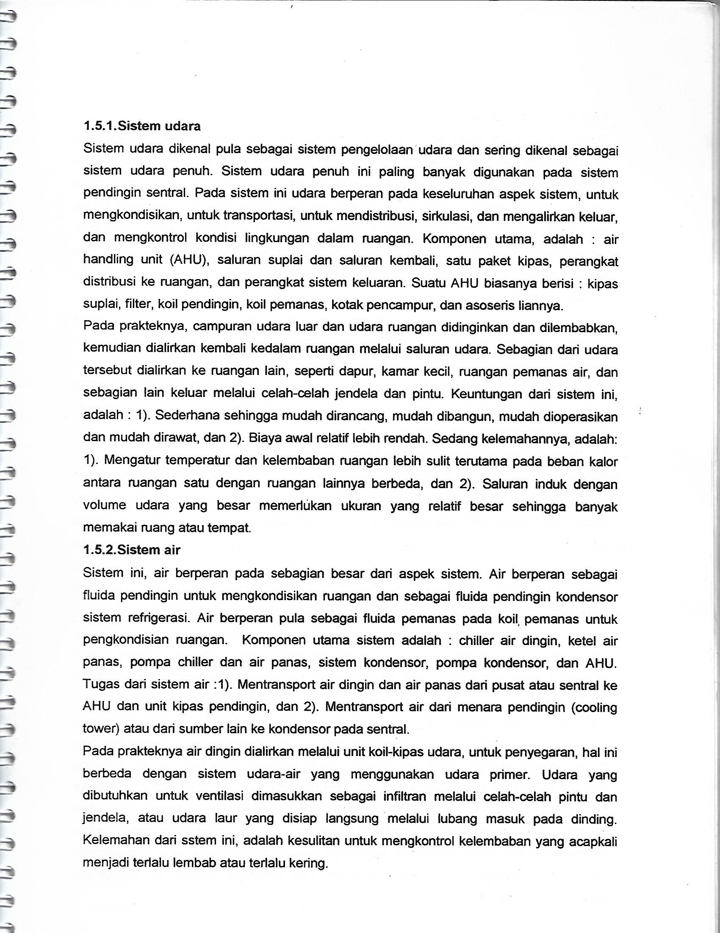
1.5.3.Sistem air udara
System ini, unit koil kipas udara atau unit induksi berperan utama dalam ewujudkan pengondisian ruangan. Air dingin sebagai fluida pendingin atau air panas sebagai fluida peanas dialiraliran ke dalam unit koil-kipas udaraatau ke dalam unit induksi, dan udara ruangan dialirkan melalui unit tersebut, sehingga menjadi dingin atau menjadi panas. Udara yang telah menjadi dingin atau menjadi panas bersirkulasi di dalam ruangan. Kemudian untuk kebutuhan ventilasi, udara luar yang telah didinginkan atau dikeringkan atau udara luar yang telah dipanaskan dan dilembabkan dialiram dari mesin penyegar sentral ke ruangan yang akan disegarkan.
Pada sistem udara-air, jumlah pemasukan udara ke dalam ruangan umumnya sama dengan jumlah udara luar untuk ventilasi atau jumlah udara yang dikeluarkan dari dalam ruangan. Udara luar tersebut didinginjan dan dikeringkan atau dipanaskan dan dilembabakan, termasu sebagian beban kalor ruangan, dan dikenal sebagai udara primer. Pada umumnya sebagian kalor sensibel dari ruangan diatasi ole hunt ruangan, dan kalor laten diatasi oleh udara primer.
1.6. Sejarah Singkat Perkembangan Teknik Pendingin
Siklus Carnot yang menggunakan dua reservoir energi thermal (RET), enjadi landasan pengembangan dan penemuan siklus rerigerasi. Siklus refrigerasi merupakan pintu gerbang utama dari pembuatan dan penggunaan mesin pendingin. Komponen utama dari system refrigerasi adalah Evaporator sebagai sebagai penghubung dari RET dingin, Kompresor, Kondensor sebagai penghubung ke RET panas dan system ekspansi.
Pada tahun 1823, Cagniard de la Tour cendikiawan Perancis melakukan penelitian mengenai tingkat keadaan kritis gas ester. Pada tahun 1524, Hamphrey Davy dan asistennya M Faraday, menemukan yang pertama kali cara mencairkan gas ammonia. Carnot seorang pengembang kebangsaan Perancis mengembangkan siklus dsar refrigerasi pada tahun 1824 dan ditahun yang sama teori thermodinamika sisklusnya dipublikasikan.
Pada tahun 1897, Joseph Mc Cray seorang kebangsaan Amerika membuat pertama kalinya instalasi pendingindan dpatenkannya. Model pendingin Joseph Mc Cray dinamai mesin pencuci udara (air washer), yang menggunakan percikan air. Seorang Amerika, Dr W.H. Carrier sebagai penemu pertama kali alat pengatur tmperatur dan kelembaban udara, yaitu ketika dia berhasil menyegarkan udara ruangan percetakan dan menjenuhkan udara sampai titik embunnya. Teori thermodinamika yang dihasilkannya oleh Carrier disampaikan dalam pertemuan The American Sosiety of Mechanical Enginers pada tahun1911.

2. PSIKROMETRI DAN REFRIGERAN

2.1. Udara
Udara atmosfir adalah campuran dari beberapa jenis zat dalam kondisi fasa gas. Udara kering standar campuran : Nitrogen N₂, Oksigen O₂, Argon Ar₂, dan karbondioksida CO₂. Proporsi menurut volume : N ₂= 78,09 %, O₂ = 20,95 %, Ar₂ = 0,93 %, dan CO₂ = 0,03 %.,
Proporsi menurut massa : N₂ = 75,53 %, O₂ = 23,14 %, Ar₂ = 1,28 %, dan CO₂ = 0,05 %.,
Berat molekul udara keing 28,97 dan kerapatan massa pada kondisi atmosfir 1,293 kg/m³.
Dan udara lembab, adalah udara atmosfir yang mengandung sejumlah uap air.
2.1.1. Sifat udara terpenting
Sifat-sifat udara lembab yang terpenting dan berlaku pada kondisi atmosfir, 25 oC dan 1 atm. Udara pada kondisi atmosfir merupakan campuran dari zat-zat bebas, yaitu setiap unsur campuran dapat mengubah nilai sifatnya dalam batas-batas tertentu secara independen atau bebas yang tidak tergantung dari unsur yang lain, kecuali temperatur. Sebagian besar sifat fisik udara atmosfir telah terdata. Bebrapa sifat udara yang terpenting adalah sebagai berikut :
- Temperatur bola kering (T)
Temperatur dengan sensor kering dan terbuka. Penunjukkannya tidak absolute, sebab adanya radiasi panas. Temperatur bola kering adalah temperatur udara seperti yang dikenal selama ini.
- Temperatur bola basah (Tw)
Thermometer yang digunakan menggunaan sensor yang dibalut dengan kain basah untuk menghilangkan pengaruh radiasi panas. Pengukuran pada kecepatan udara minimum 5 m/det. Temperatur bola basah acapkali disebut sebagai temperatur jenuh adiabatic (adibatis saturated temperature).
- Tekanan parsial uap air (pw)
Tekanan parsial uap air, adalah tekanan uap air yang terdapat dalam udara atmosfir. Tedapat hubungan antara tekanan parsial uap air pula dengan temperatur bola basah Tw, yaitu :

p_{w} ⦤ p_{g} – 0,5(T – T_{w})p/755 (2.1a)
p_{w} = tekanan uap air jenuh pada Tw (mmHg)
p = tekanan atmosfir (mmHg)
atau p_{w} $= {10}^{\frac{0,661+7,493Tw}{237+T}}$ (2.1b)
Persamaan (2.1b) dikenal sebagai persamaan Kosik.
- Kelembaban atau perbandingan kelembaban (x)
Kelembaban adalah perbandingan antara massa uap air dalam udara lembab dengan massa udara kering. Terdapat hubungan antara tekanan uap air dengan kelembaban, yaitu :
x = 0,662$\frac{p_{w}}{p-p_{w}}$ (2.2a)
atau :p_{w} = $\frac{xp}{0,622+x}$ (2/2b)
- Kelembaban relative (φ)
Kelembaban relatif adalah perbandingan tekanan parsial uap air dalam udara dengan tekanan uap air jenuh, pg, pada temperatur yang sama
φ =100p_{w}/p_{g} (%) (2.3)

- Volume spesifi k udara lembab (v)
Volume spesifik udara lembab adalah volume udara lembab per 1 kg udara kering. Udara kering, adalah udara tanpa uap air.
v = (0,7734 + 1,224x)$\frac{760(273,2+T)}{273,2p}$ (m³/kg) (2/4)
- Entalpi (h)
Entalpi dari udara lebab dengan kelembaban x dan temperatur T didefinisikan sebagai sejumlah panas yang diperlukan untuk memanaskan 1 kg udara kering dan x kg air dari o0C sampai mencaai T dan menguapkannya menjadi uap air (fasa gas). Definisi itu dalam persamaan berikut :

h = 0,24T + (597,3 + 0,441T)x kcal/kg (2.5)
T = temperatur udara (ºC)
x = kelembaban (kg/kg)
0,24 = kalor spesifik udara kering (kcal/kgºC)
597,3 = kalor laten air pada 0ºC (kcal/kgºC)
0,441 = kalor spesifik rata-rata uap air (kcal/kgºC)

- Titik embun (Te)
Titik embun adalah temperatur air pada tekanan uap sama dengan tekanan tekanan uap air di dalam udara lembab. Pada temperatur embun uap air mulai mengembun.
- Perbandingan jenuh atau persentase kelembaban (Ψ)
Perbandingan kelembaban adalah perbandingan kelembaban udara lembab dengan kelembaban jenuh pada temperatur yang sama. Perbandingan kelembaban dinyatakan dengan persentase, %, yaitu dengan persamaan,

Ψ = x/x_{s} (%) (2.6a)
x = kelembaban udara lembab
x_{s} = kelembaban jenuh pada temperatur udara lembab yang sama
Atau : Ψ = φ(p – p_{ws})/(p – p_{w}) (2.6b)
p = tekanan atmosfir (mmHg)
p_{ws} = tekanan parsial uap air jenuh pada temperatur yang sama (mmHg)
p_{w} = tekanan parsial uap air (mmHg)
j. Faktor kalor sensibel SHF
Faktor kalor sensibel adalah perbandingan perubahan kalor sensibel terhadap perubahan entalpi .
2.1.2. Peta Psikrometri.
Peta psikrometri merupakan kumpulan data dari nilai beberapa sifat udara atmosfir. Data nilai sifat udara atmosfir untuk ruang lingkup tekanan sekitar 1 Atmosfir dan temperatur bola kering berkisar antara beberapa derajat di bawah 0oC sampai sekitar 45 oC.
Gambar 2.1., adalah salah satu bentuk dari peta psikrometri. Sifat udara atmosfir yang terdapat dalam peta psikrometri, adalah : temperatur bola kering T, temperatur bola basah Tw, kelembaban x , kelembaban relatif φ, volume spesifik v, entalpi h, dan SHF.

Gambar 2.1. Peta psikrometri

